Izgled, oblik i oznake na evidencijskoj markici po vrstama divljači

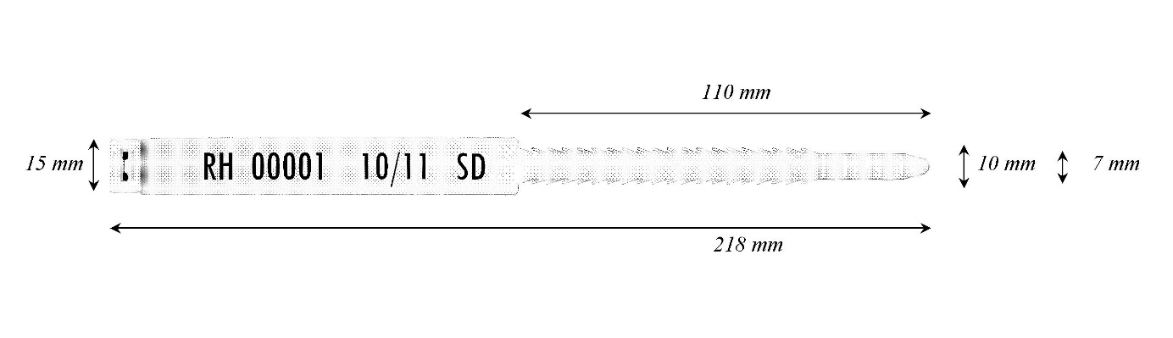

jelen obični: RH 00001 lov. godina JO – plava boja
jelen lopatar: RH 00001 lov. godina JL – ljubičasta boja
jelen aksis: RH 00001 lov. godina JA – smeđa boja
srna obična: RH 00001 lov. godina SO – crvena boja
divokoza: RH 00001 lov. godina DI – narančasta boja
muflon: RH 00001 lov. godina MF – žuta boja
svinja divlja: RH 00001 lov. godina SD – bijela boja

